Jolsvai András
Csontváry, mint adu ász
Szeretem az olyan mondatokat, amelyek úgy kezdődnek, hogy az ilyen-olyan múzeum nagyszabású kiállítással tiszteleg a festőóriás 170-ik születésnapja előtt. Ennél még a 171-ik is jobb volna, abban legalább volna egy csipetnyi irónia.
Nincs persze semmi baj azzal, hogy Csontváry-tárlat nyílik Budapesten, eny-nyire nagyszabású legutóbb kilencszáz-hatvanháromban rendeződött, azaz hat-van évvel ezelőtt, akkor nyilván a száz-tizedik évfordulót ünnepeltük, a százas-ról és a másfélszázasról meg valahogy megfeledkeztünk, de hát ennél nagyobb bajunk ne legyen, Csontváry örök, emlé-kezni mindig van ok is, lehetőség is.
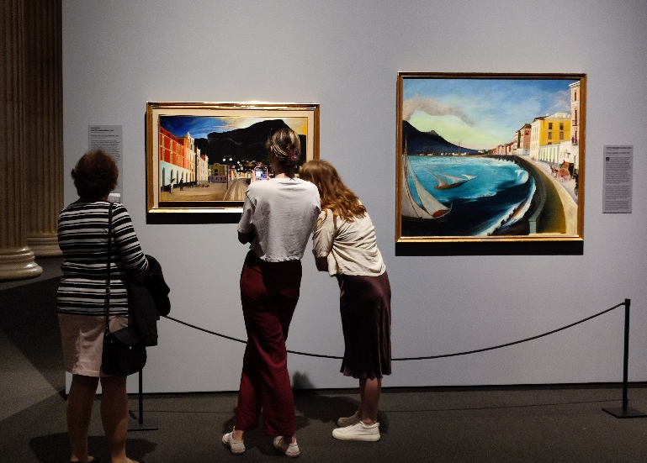
Nem ismerem persze az idei tárlat valódi indokait, de nem lehet ki-zárni azt a feltételezést sem, miszerint az illetékesek belenéztek a buk-szájukba az idei év tervezésekor, aztán sóhajtottak egy nagyot, mert látván látták, hogy az a buksza bizony üres (a vészhelyzet az vészhelyzet, ilyen-kor először a kultúrától vonódik meg a támogatás, aztán az egészségügytől majd az oktatástól, hogy maradjon elég a katonáknak, rendőröknek, lovagoknak, mészárosoknak, efféléknek), aztán törték egy kicsit a fejüket, végül valaki kibökte:
– Csontváry!
– Mire föl? – kérdezte az igazgató.
– Olcsó, azért. És különben is százhetven éve született.
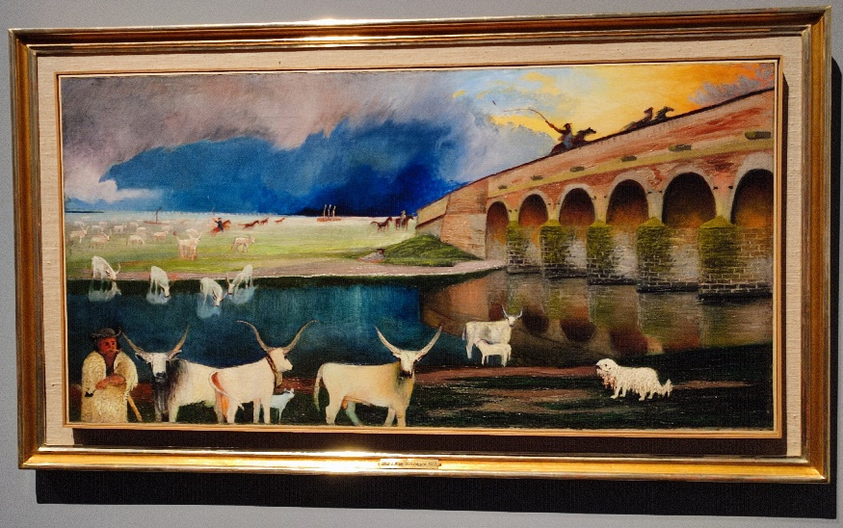
Igen, igen, ez remek ötlet, csapott a homlokára mindenki. Csontváry fillérekből megrendez-hető, a képei fele eleve a múze-umé, a másik felét csak Pécsről kell felhozni, a nagyszabást a képméretek adják, a főművek maguk meg-töltenek jónéhány falat, ha két-három magángyűjtő (nem is nagyon van több) rávehető még a szereplés-re, adott a széles kör és a mindenoldal, a siker sza-vatolt, Csontváry nemzeti géniusz, őt mindenki sze-reti, bár senki sem érti, Csontváryt látni kell, ha órá-kat kell is sorban állni érte.
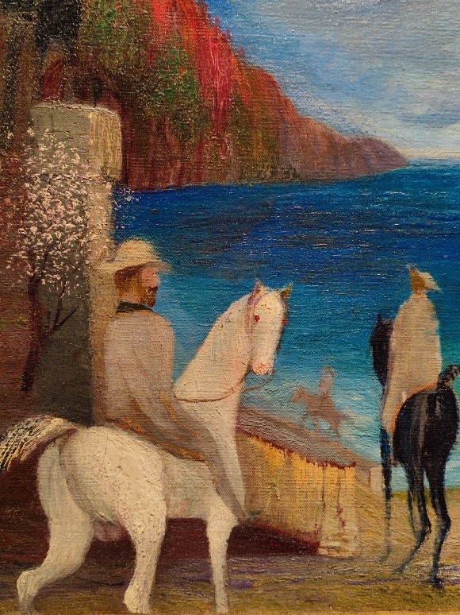
Mondom, mindez csak feltételezés. Lehet, hogy nem így történt. Lehet, hogy komoly koncepció rejlik a projekt mélyén, bár az ebből a szögből nemigen látható.
Mindez persze az élményt nem zavarja. Csontváry lenyűgöző, egyedül-álló, lélegzetelállító, követhetetlen. Van, aki rajong érte, és van, aki nem szereti, de ezt már ő sem vallja be: tudja, hogy Csontváry helye hol van a magyar fes-tészeti kánonban (a legnagyobbak kö-zött), tudja, hogy róla rosszat mondani nem illik, aki nincs velünk, az ellenünk van, hallgatni arany.
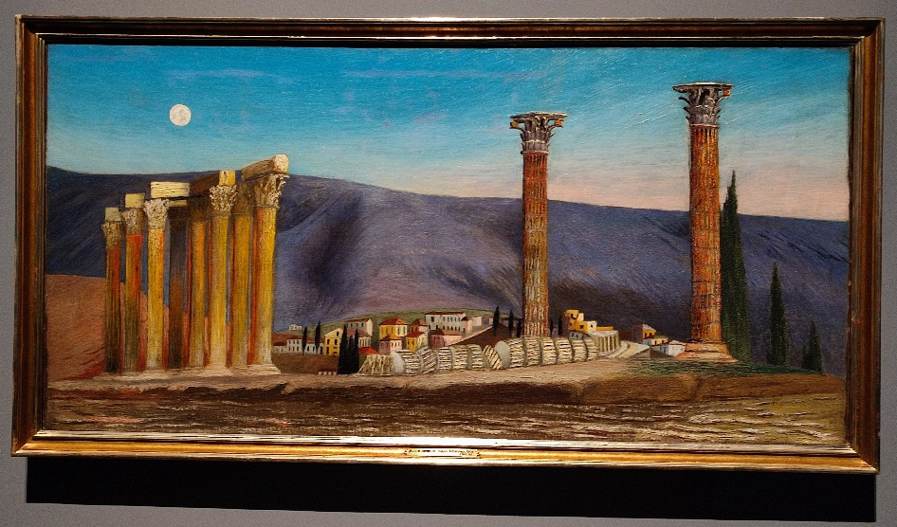
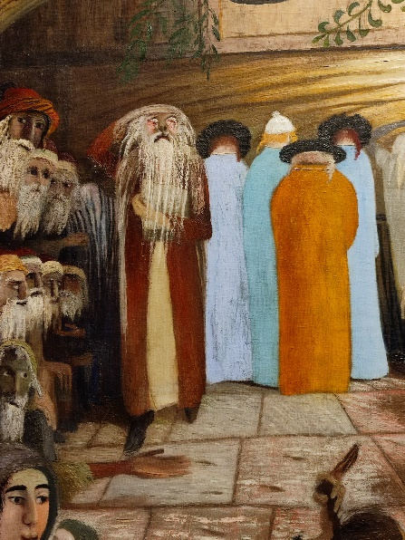
Egy szó mint száz, egy Csontváry-kiállítás Budapesten sikerre van ítélve, és csak legyen is. Negyvenöt mű, közöttük nem egy a legnagyobbak (A taorminai görög temp-lom romjai, Önarckép, Magányos cédrus), és néhány a legkisebbek (Pillangók, müncheni modellrajzok) közül, szavunk sem lehet. És akkor még nem is di-csértük az elegáns, le-vegős rendezést és a magas színvonalú kí-sérő szövegeket. (Bellák Gábor, Gergely Marianne) Pedig azt nem mulaszthatjuk el.
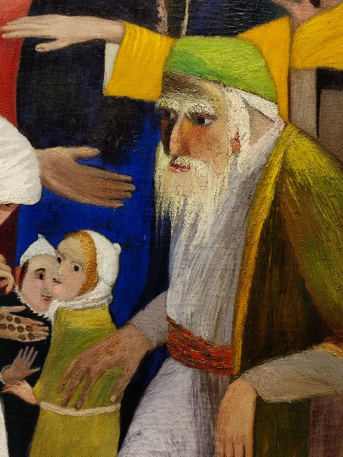
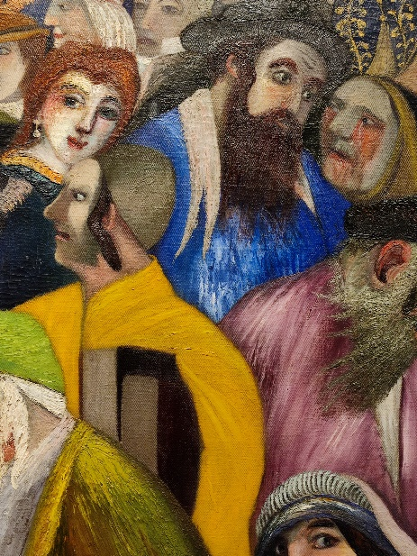
A kérdés az, tudunk-e még Csontváryról újat mondani. És vajon kell-e? Hiszen még a régi kérdéseinkre se találtuk meg a végső választ. Például arra, hogy miképpen formálódik egy legenda véletlenek sorozatán át. Vagy hogy miért nem rezonál a világ erre a különös mű-vészre, pedig a magyar állam mindent megtett ennek érdekében. Vagy hogy miért olyan nagy a színvonalbeli különbség a festmé-nyek és az írások kö-zött. Vagy hogy hány ember kap élete során ilyesféle égi jelet (nagy művész lesz belőled, nagyobb Raffaelnél), s hány váltja aztán valóra a jóslatot. Vagy hogy tényleg ilyen jól keresett anno egy iglói patikus, hogy húsz év munka után harminc évig élhetett, utazgathatott, festhetett belőle.
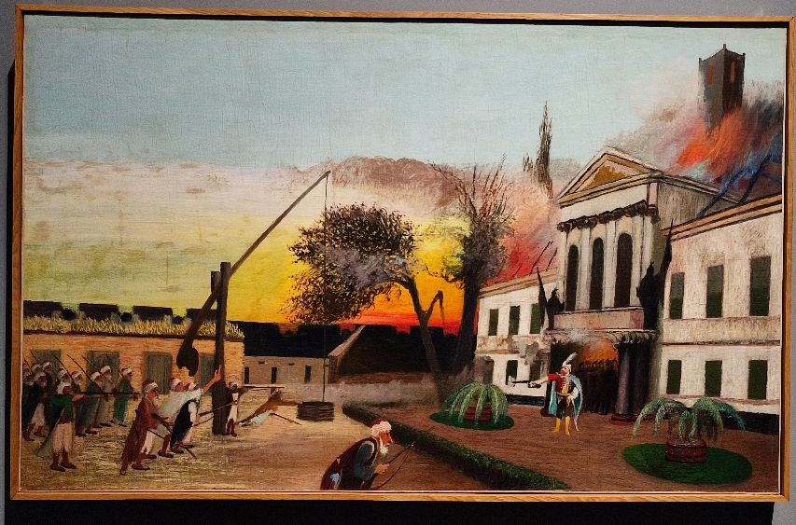

Ezekre majd a száz-nyolcvanhetedik évfordu-lón rendezendő kiállítás al-kalmából adjuk meg a választ.

Fotó: Tanyi Adrienne

